Инструкция по конвертированию смет при помощи SwaapConverter.
Экспорт файла из программы SmetaWizard
- Откройте смету в программе SmetaWizard, после ее открытия зайдите в меню Файл выберите пункт Экспорт, в предложенном списке найдите Swaap Exchange v1.0:
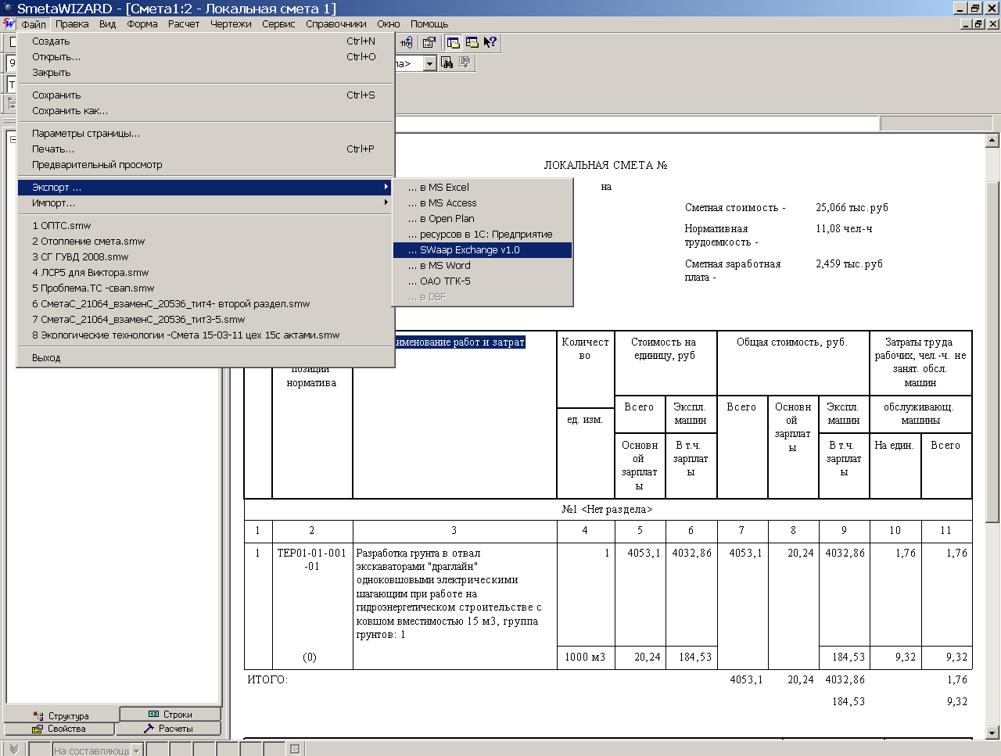
    - Выберите местарасположение и задайте любое наименование для файла:

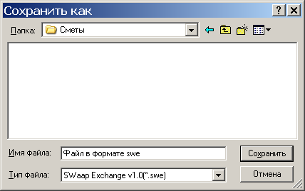
    - После нажатия на кнопку Сохранить должно появиться сообщение, нажмите OK:
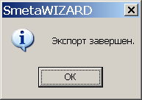

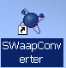
    - На рабочем столе найдите ярлык программы SwaapConverter
и запустите ее, установите опцию Экспорт:

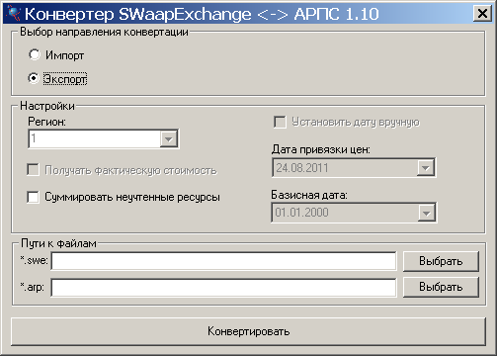
    - В блоке Пути к файлам, рядом с полем *.swe нажмите кнопку Выбрать, найдите файл формата swe, который был создан на предыдущих шагах, выберите его и нажмите кнопку Открыть:

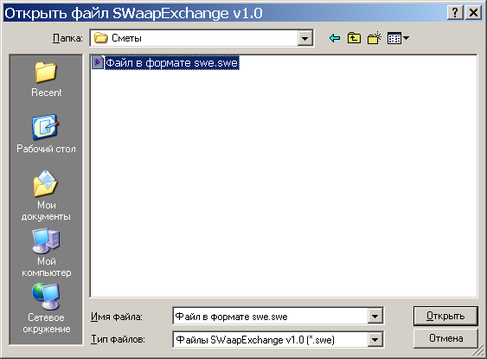

    - В блоке Пути к файлам, рядом с полем *.arp нажмите кнопку Выбрать, задайте имя и местрасполжение файлу и нажмите кнопку Сохранить:
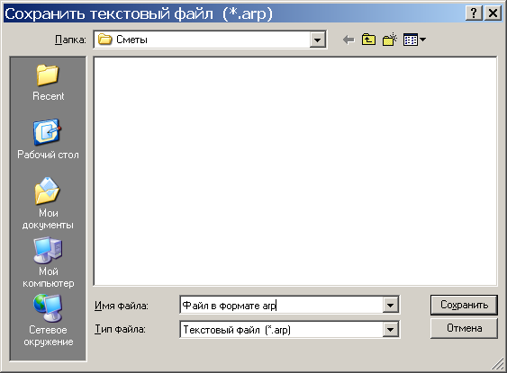
    - Теперь нажмите кнопку Конвертировать, файл формата arp создан.

Импорт файла из программы SmetaWizard

1. На рабочем столе найдите ярлык программы SwaapConverter
и запустите ее, установите опцию Импорт:

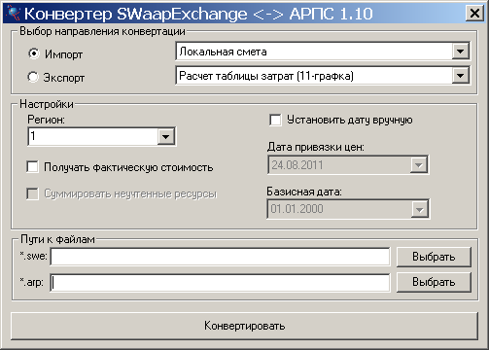

    - В блоке Пути к файлам, рядом с полем *.swe нажмите кнопку Выбрать, задайте имя и местрасполжение файлу и нажмите кнопку Сохранить:
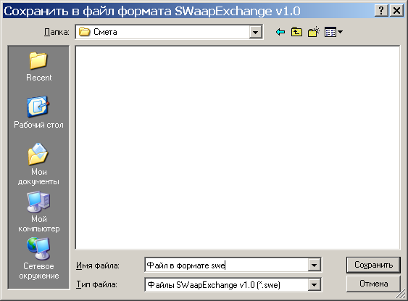

    - В блоке Пути к файлам, рядом с полем *.arp нажмите кнопку Выбрать, найдите файл формата arp, выберите его и нажмите кнопку Открыть:

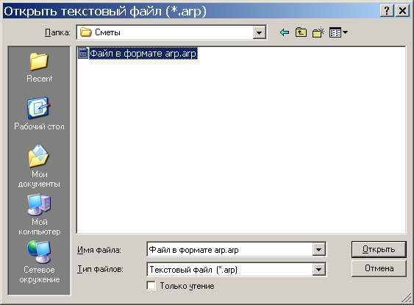

7. Теперь нажмите кнопку Конвертировать, файл формата swe, который может быть открыть через программу SmetaWizard через меню Файл->Импорт, создан.

